**HƯỚNG DẪN SỬ DỤNG ỨNG DỤNG   
PHÂN TÍCH DỮ LIỆU VỀ Y TẾ ĐỂ   
DỰ ĐOÁN BỆNH TIỂU ĐƯỜNG**

1. **Clone source từ Github về máy   
     
   git clone** [**https://github.com/danghaonguyen/tn-da21ttc-110121179-danghaonguyen-dudoanbtd-ai.git**](https://github.com/danghaonguyen/tn-da21ttc-110121179-danghaonguyen-dudoanbtd-ai.git)
2. **Tải XAMPP về máy để import cơ sở dữ liệu.**
3. **Mở Visual Studio Code và chọn source vừa lấy về từ Github**
4. **Mở Terminal trên Visual Studio Code**
5. **Chạy backend  
   Gõ lệnh: cd backend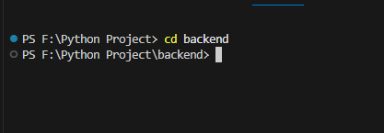 Sau đó, gõ lệnh: python app.py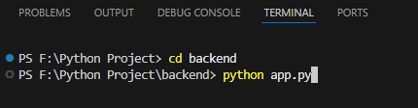 Sau khi gõ lệnh và Enter xong sẽ hiển thị kết quả đã chạy backend**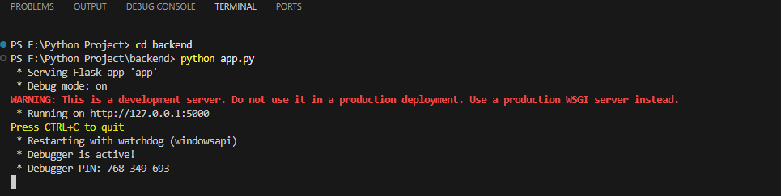
6. **Chạy frontend  
   Mở thêm 1 trang Terminal  
   Gõ lệnh: cd frontend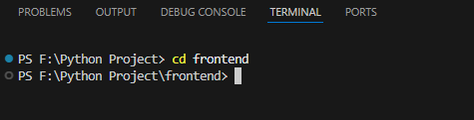 Sau đó, gõ lệnh để chạy frontend: npm start**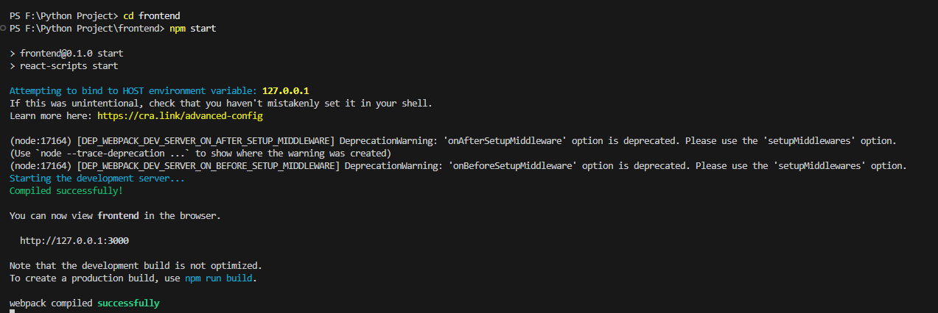
7. **Mở XAMPP Control Pannel**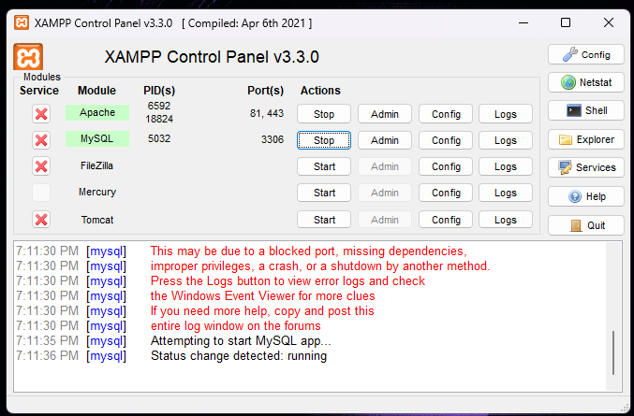

**Chọn Apache và MySQL, sau đó bấm Start để bắt đầu chạy XAMPP.**

**Mở PhpMyAdmin của XAMPP, chọn Admin của dòng MySQL (bên phải nút Stop).**

1. **Giao diện sẽ hiển thị PhpMyAdmin**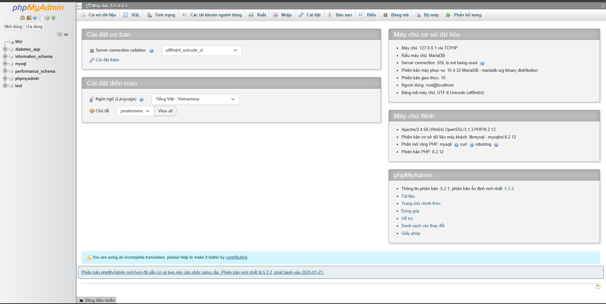
2. **Chọn Import (Nhập) để đưa file cơ sở dữ liệu lên**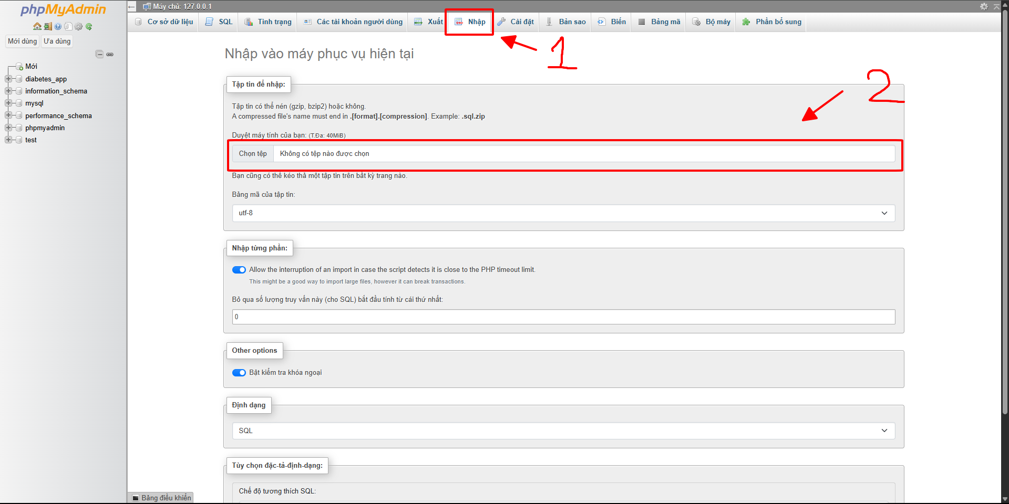

**Sau khi setup xong, kéo xuống cuối trang và chọn Import (Nhập)**

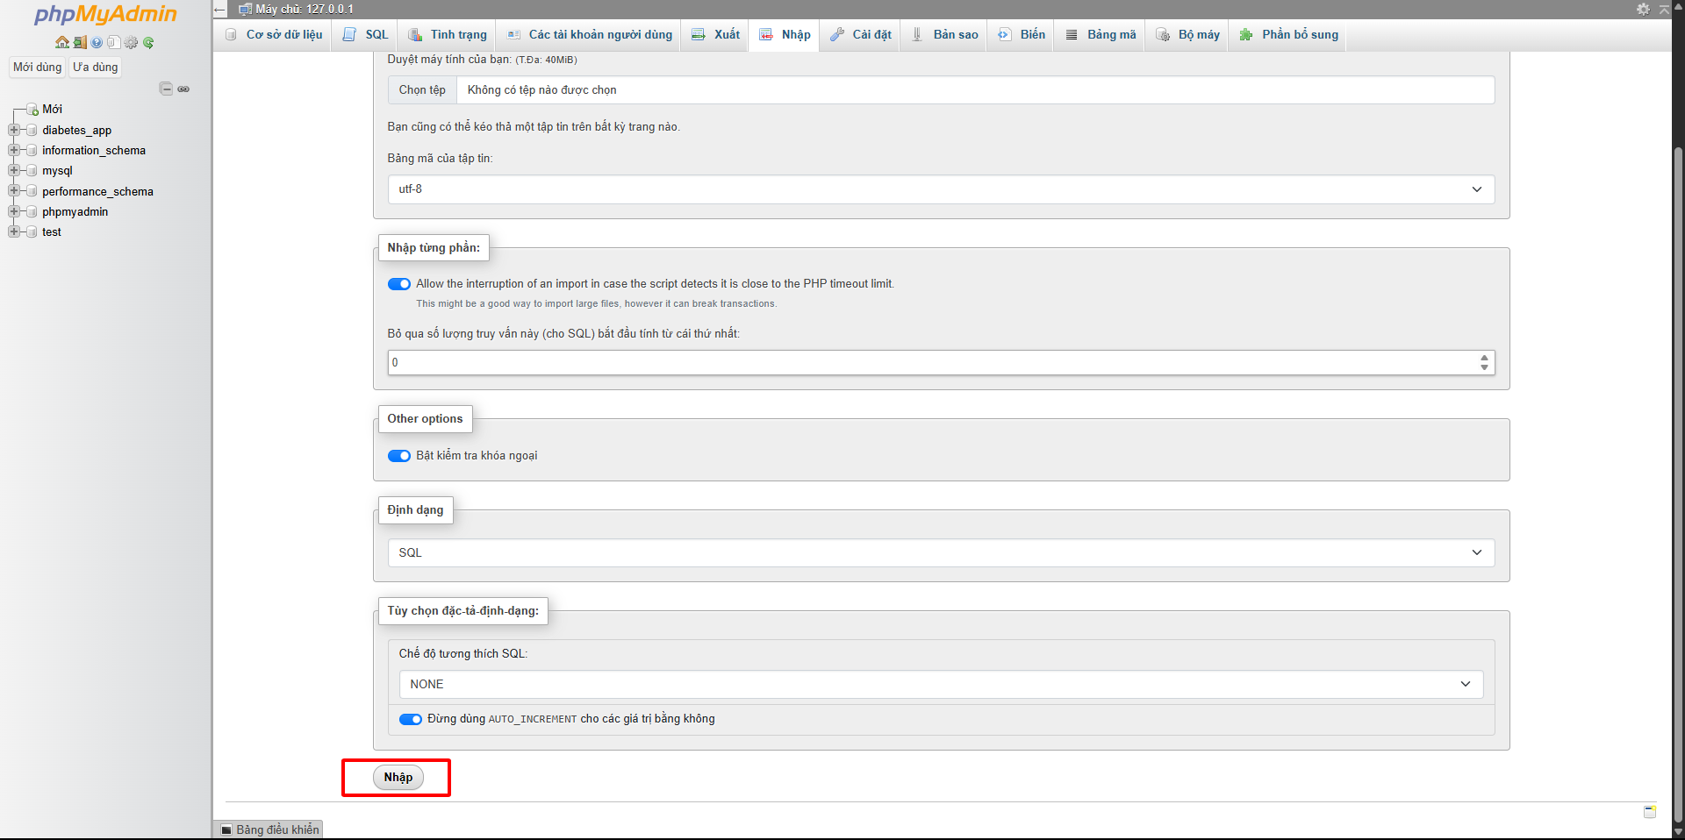

1. **Bắt đầu sử dụng ứng dụng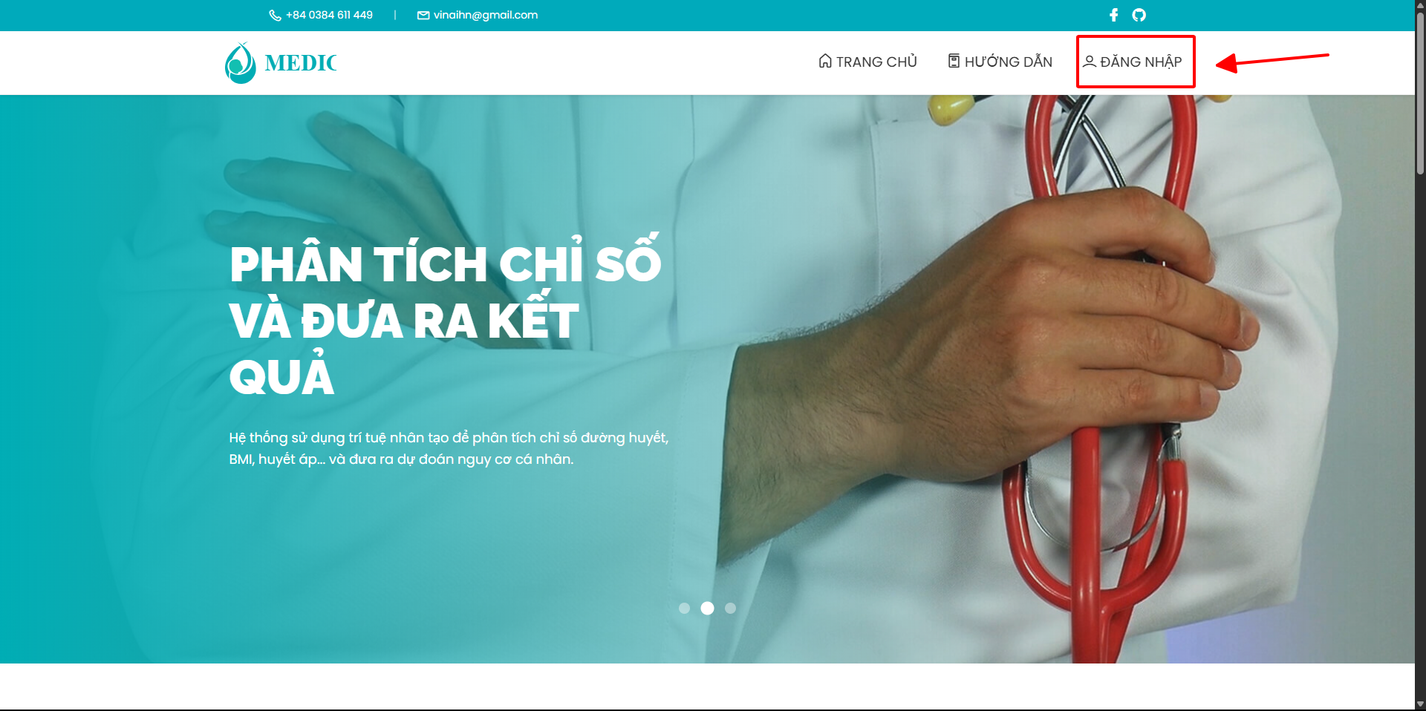 Chọn Đăng nhập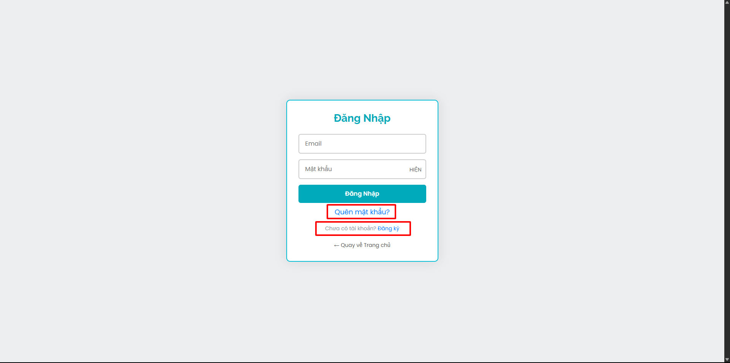 Ở trang đăng nhập sẽ có chức năng Đăng ký cho người dùng mới và Quên mật khẩu cho người dùng đã trải nghiệm qua nếu gặp sự cố như không nhớ mật khẩu đã đăng nhập.  
     
   Giao diện trang đăng ký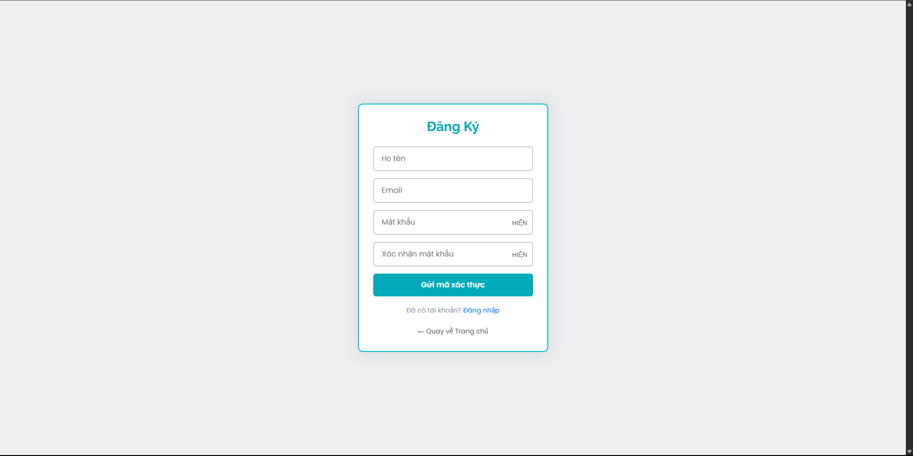 Sau khi đăng nhập thành công, ở trang chủ sẽ xuất hiện mục DỰ ĐOÁN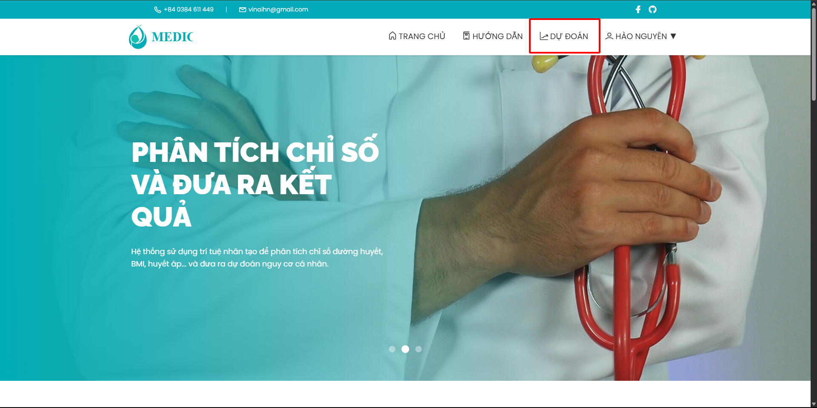 Giao diện trang Dự đoán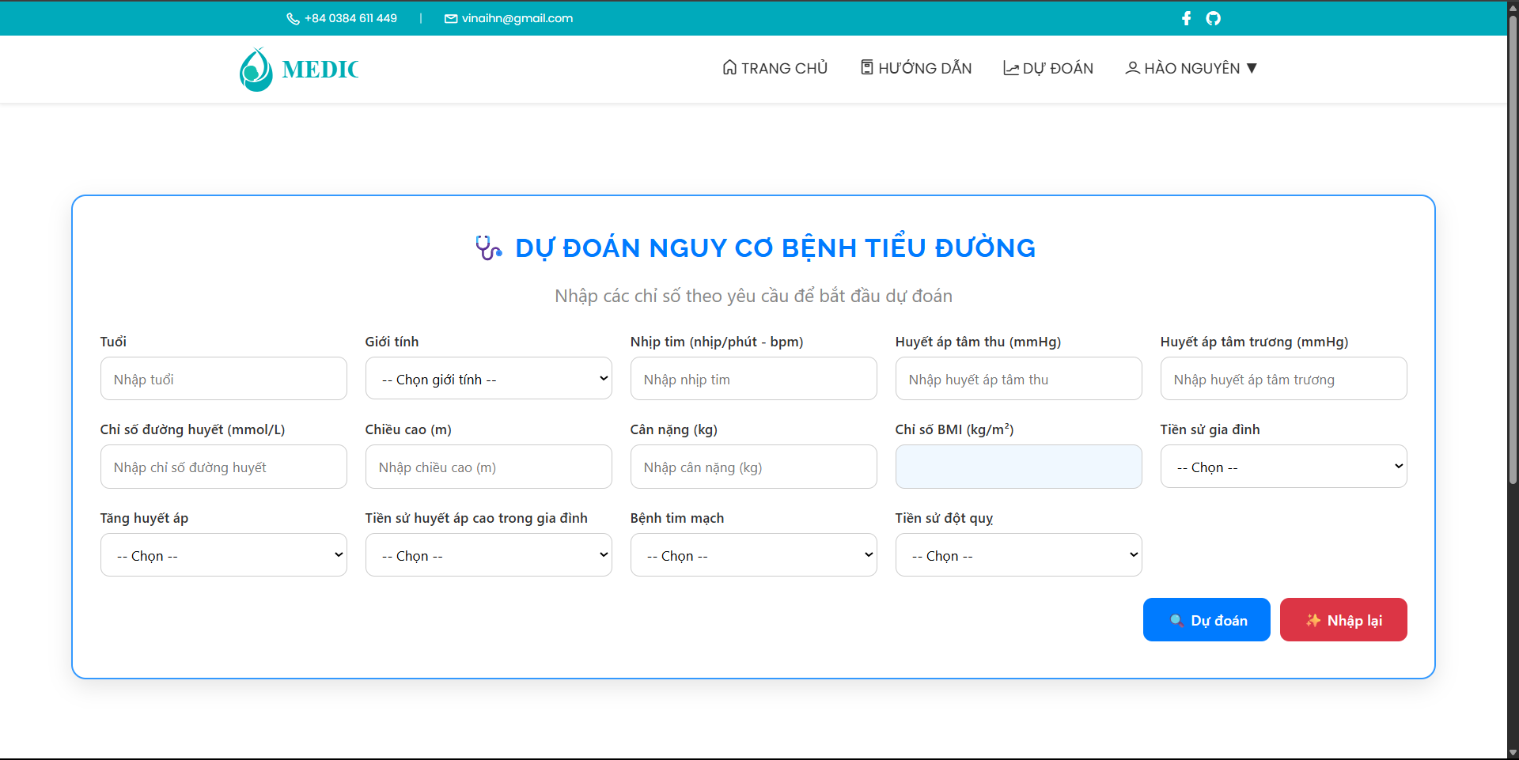 Có 2 nút:  
   - Dự đoán: sau khi nhập các thông tin trong bảng xong, người dùng click vào nút “Dự đoán” sẽ hiển thị kết quả kèm theo biểu đồ.  
   - Nhập lại: nếu người dùng muốn thử nhiều chỉ số khác, có thể click vào nút “Nhập lại” để xóa toàn bộ thông tin vừa dự đoán, để nhập lại chỉ số thông tin khác.  
     
   Khi dự đoán xong, biểu đồ và các chỉ số sẽ được lưu lại trong mục Lịch sử dự đoán của tài khoản người dùng.  
   Muốn xem Lịch sử dự đoán:   
   1. Người dùng click vào tên Tài khoản.   
   2. Sẽ hiển thị ra dropdown có mục Lịch sử dự đoán.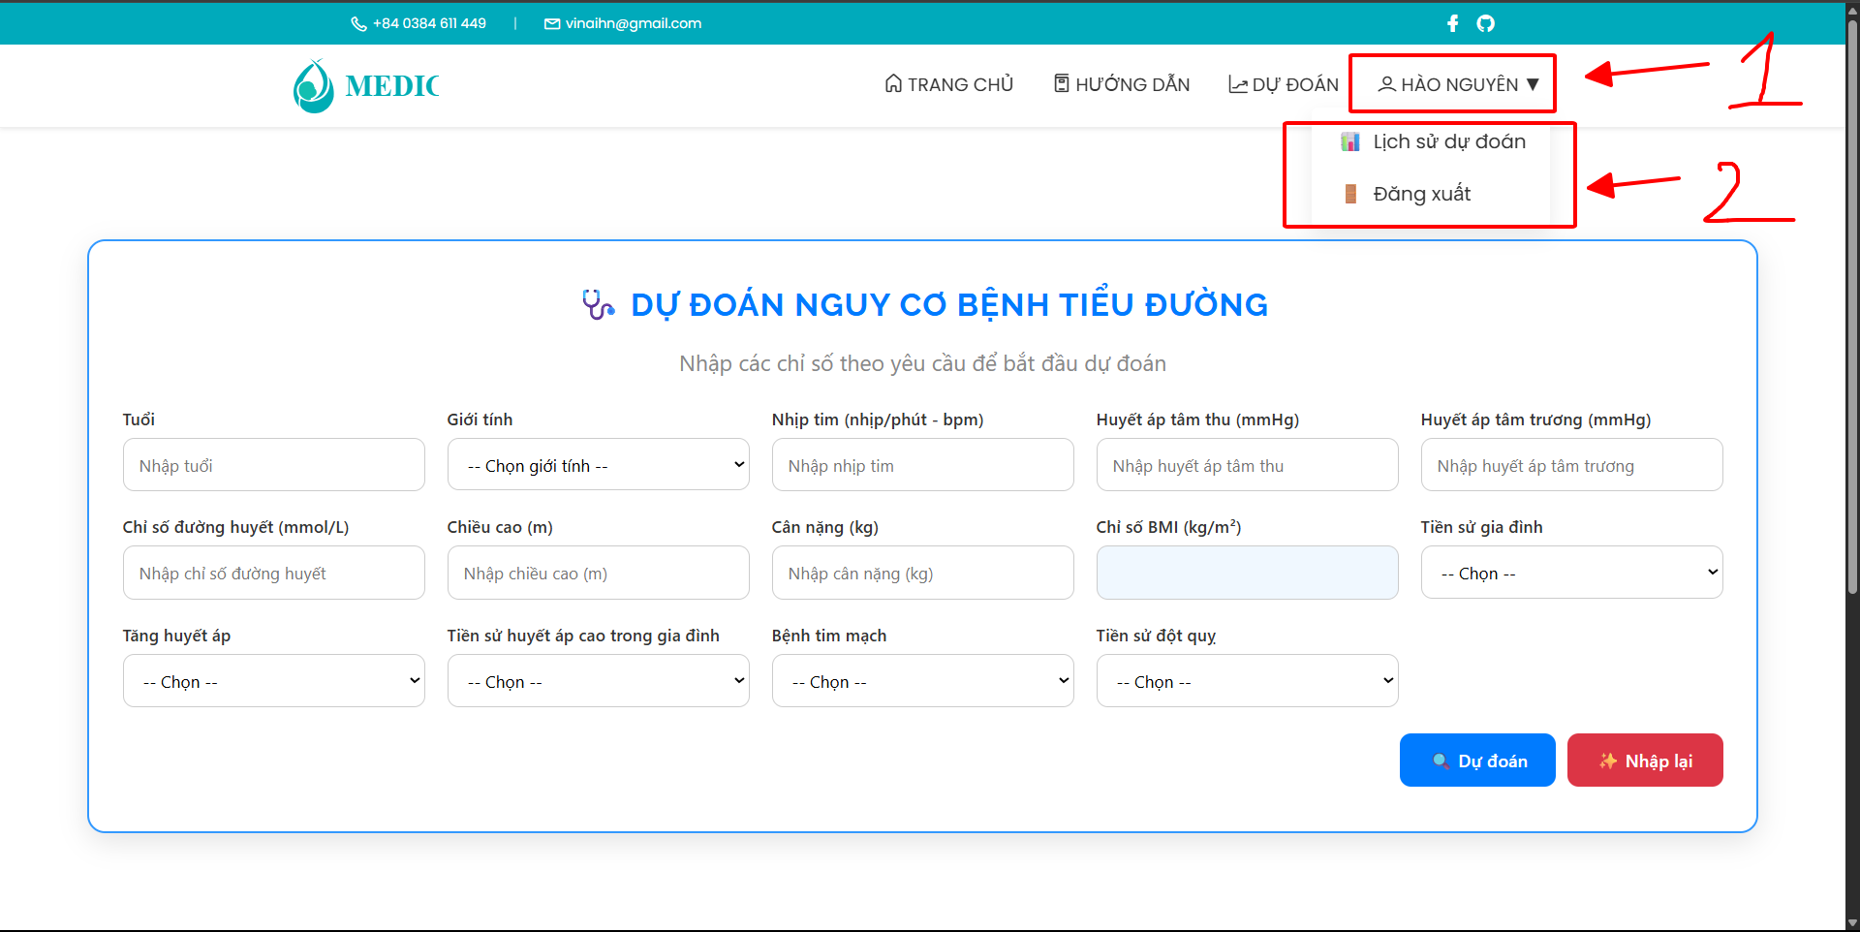 Giao diện trang Lịch sử dự đoán.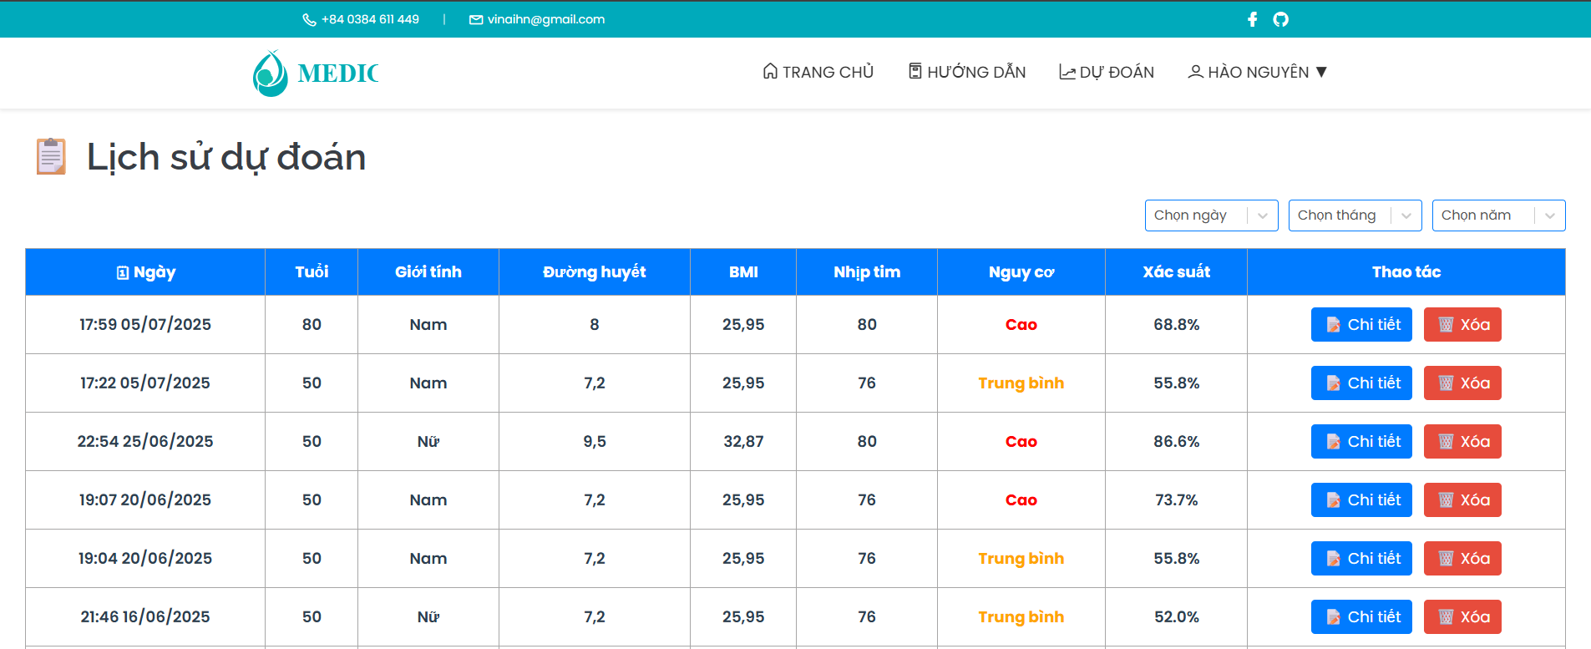 Trang này có các chức năng như sau:   
   1. Xem lại chi tiết thông tin đã nhập.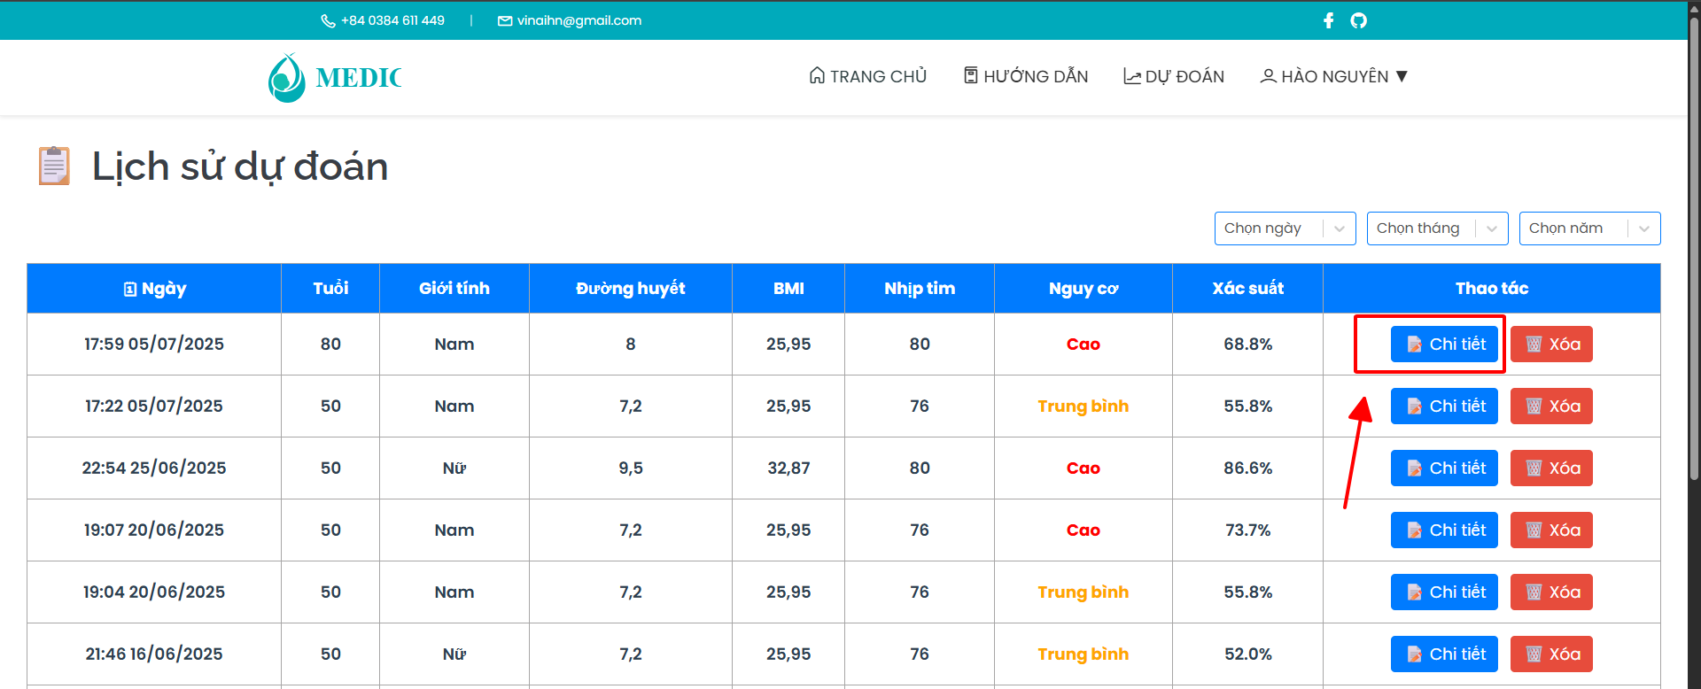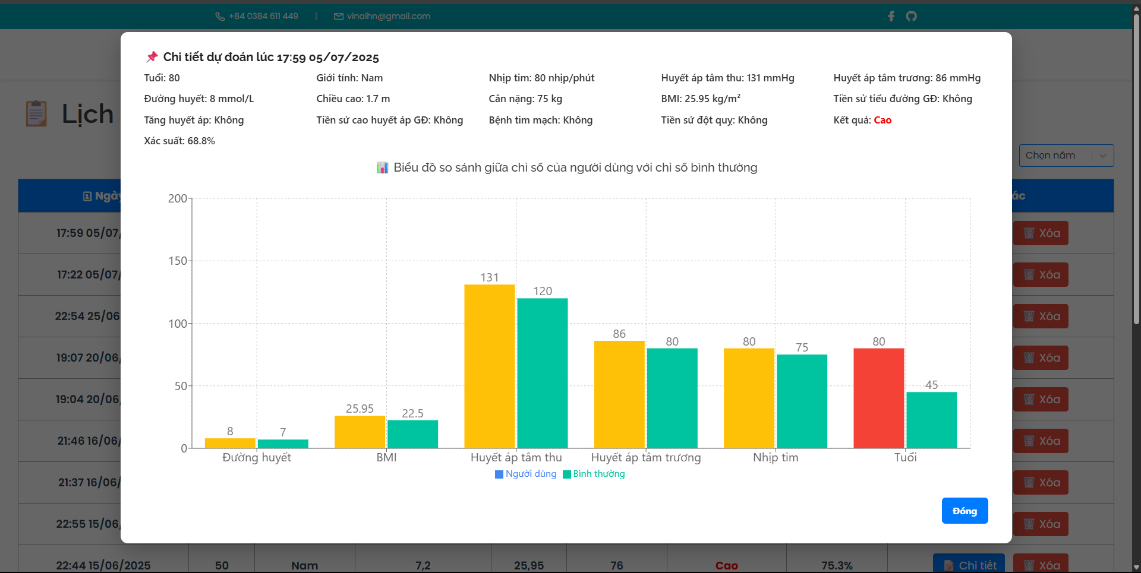 2. Xóa lịch sử dự đoán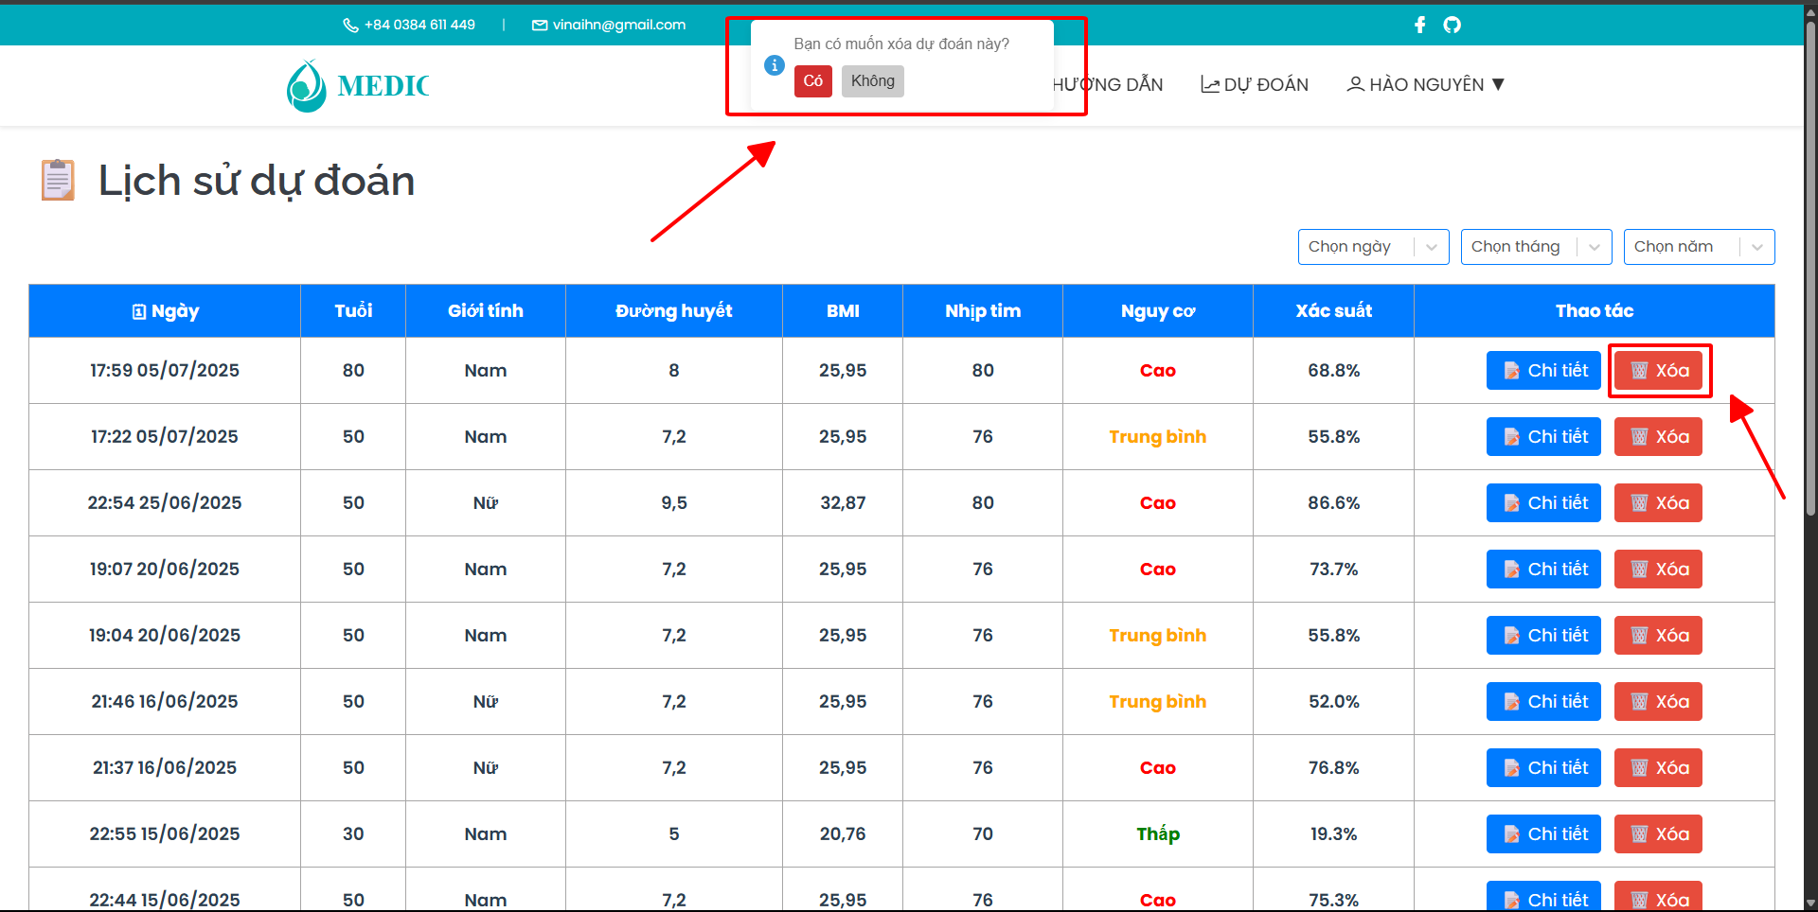 3. Có thể lọc theo ngày / tháng / năm để kiểm tra, so sánh các kết quả.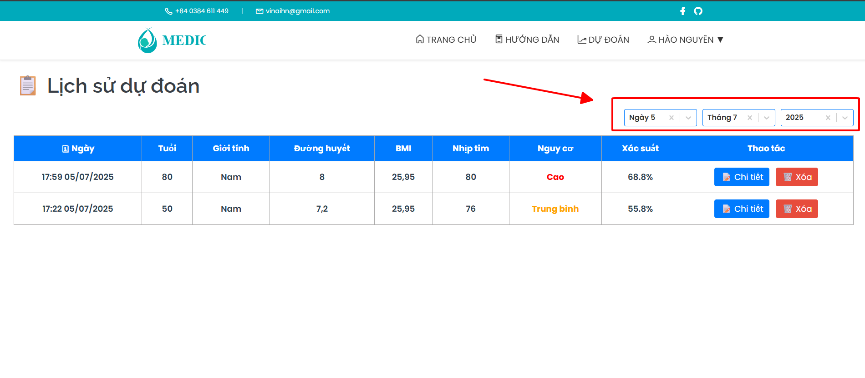 Đây là toàn các bước hướng dẫn sử dụng hệ thống ứng dụng phân tích dữ liệu y tế để dự đoán bệnh tiểu đường.**